Конференция по итогам производственной практики
20 ноября 2015 года в ЛиТЖТ – филиале РГУПС состоялась конференция на тему «Итоги производственной практики по профилю специальности» по специальности 27.02.03 Автоматика и телемеханика на транспорте (железнодорожном транспорте).
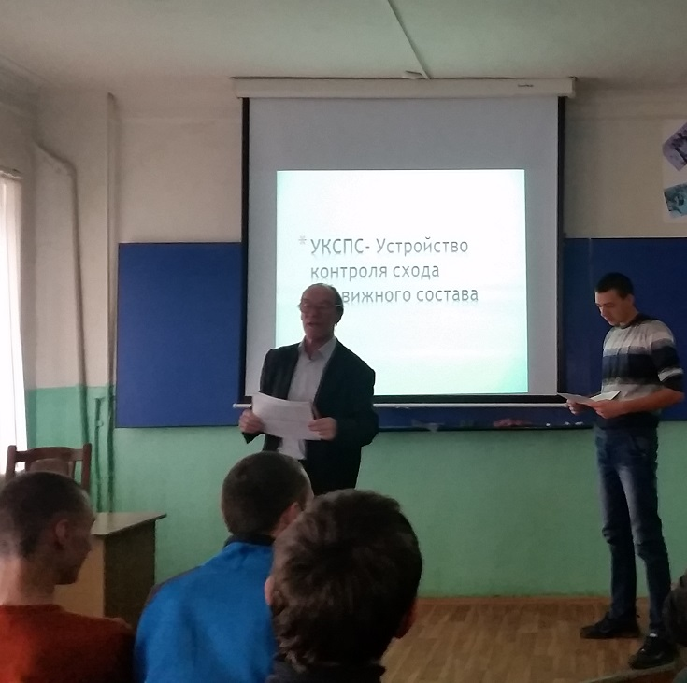

Слушали руководителя производственной практики Соколова В.П., который рассказал о задачах практики.
Следующим этапом конференции были выступления некоторых студентов о выполненных работах. Также они поделились впечатлениями и трудностями, которые возникали за время проведения практики. Их с интересом слушали студенты 3 курса этой специальности.

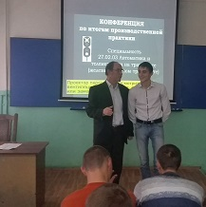

Зав. отделением Демьянчук О.В. подвела итоги конференции.

Заведующая очным отделением О.В. Демьянчук

